**每日作业卷**

**javaweb第38天cookie_session**

# 关卡1

## 训练案例1 记录用户上次访问时间

### 训练考核知识点

1_创建Cookie,设置Cookie有效期,路径

2_发送Cookie

3_获取Cookie

### 训练描述

1_利用Cookie技术记录用户的上次访问时间

如果用户是首次访问本WEB应用,显示如下内容:

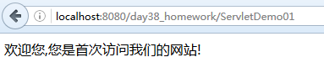

2_如果用户不是首次访问本WEB应用,显示如下内容:

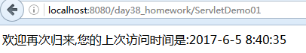

## 训练案例1 记住用户名

### 训练考核知识点

*_创建cookie对象,设置有效期,路径

*_获取cookie对象

### 训练描述

1_用户首次访问系统登录界面显示如下效果

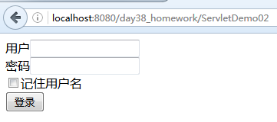

2_用户录入账户,密码而且选中记住用户名,点击登录按钮

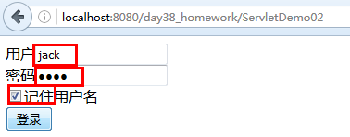

3_登录失败显示如下效果

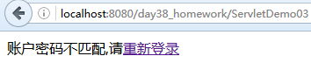

4_登录成功显示如下效果:

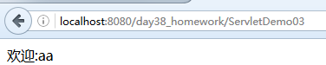

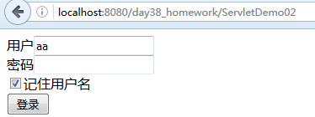5_此时用户再次访问登录界面,显示如下效果:

# 关卡2

## 训练案例1 session实现简易版本购物车

### 训练考核知识点

1_创建session对象

2_向session对象内放入键值对数据

3_获取session中指定的数据

### 训练描述

1_当用户访问demo01.html实现如下效果

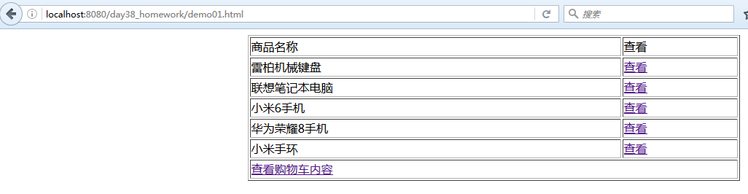

2_当用户点击查看,可以查看每件商品的详细信息,在ServletDemo04中接收

表单数据,向客户端输出一下表单信息,代表商品详情

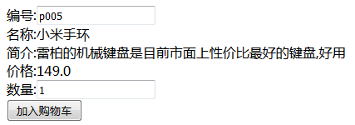

3_当加入购物车,可以将当前商品加入购物车,效果如下

在ServletDemo05中,获取到表单参数商品PID,商品数量,通过PID获取到商品信息

,将PID和商品放入到代表购物车对象的MAP中,将MAP放入到SESSION域对象内.

向客户端进行对应的响应

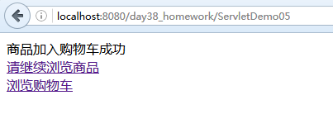

4_当点击浏览购物车,可以出现购物车中的内容,效果如下

获取到SESSION域对象内的MAP,遍历其中内容,输出购物车中的信息

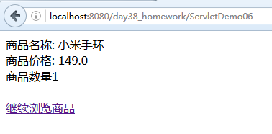

# 关卡3

## 训练案例1 使用session防止表单重复提交

### 训练考核知识点

1_获取session对象

2_获取session中键值对数据

3_向session存入键值对数据

4_移除session域对象范围内数据

### 训练描述

1_用户访问ServletDemo07,获取到录入用户数据的表单界面

在输出表单时,要生成一个名字为token的随机的字符串,将这个字符串放入到

Session中一份,而且在隐藏域中也存放一份

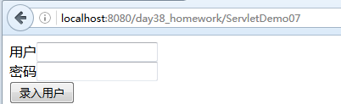

2_用户录入用户和密码信息,点击录入用户按钮,看到如下效果

在ServletDemo8中获取用户信息,调用业务层的录入用户信息的功能

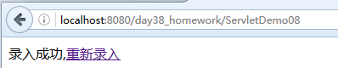

3_此时刷新浏览器,用户不能再次重复录入数据

在ServletDemo08中获取到隐藏域中的token时,和session中的token比较是否是

同一份,如果不是同一份,向客户端响应如下信息

